四川中衡检测技术有限公司
报告书信息网上公示内容填报表 ZLJL/43-01
报告书名称 | 新都区欧洁仕卫浴柜厂职业病危害定期检测
用人单位名称 | 新都区欧洁仕卫浴柜厂 |  | 联系人 | 李老师
用人单位地址 | 四川省成都市新都区新繁街道蟇水村15组100号
技术服务项目组成员 | 曾涛、彭勇
现场调查人员 | 曾涛、彭勇 | 现场调查时间及照片 | 2021.05.11 | 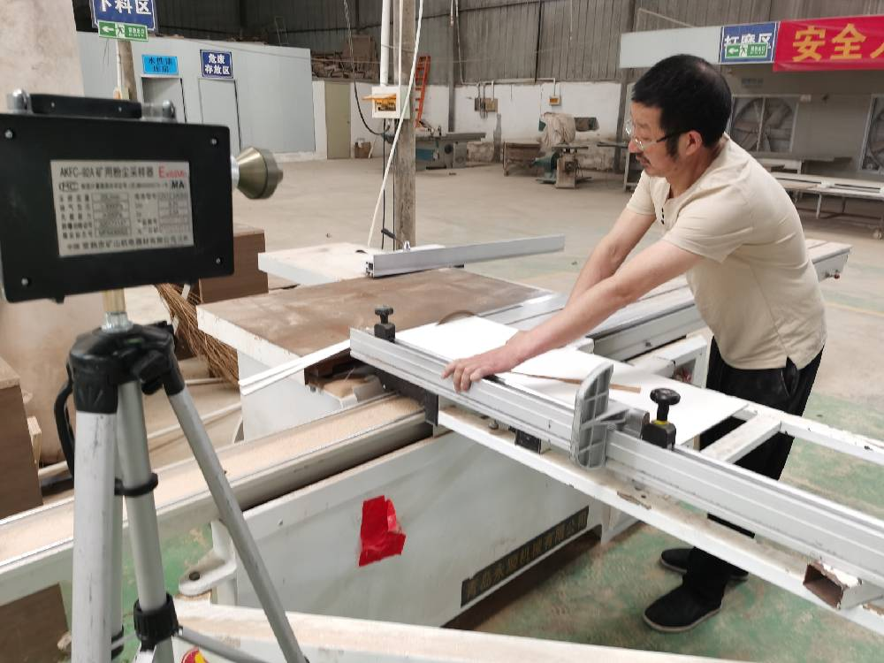
现场采样人员 | 曾涛、彭勇 | 现场采样时间及照片 | 2021.05.14 | 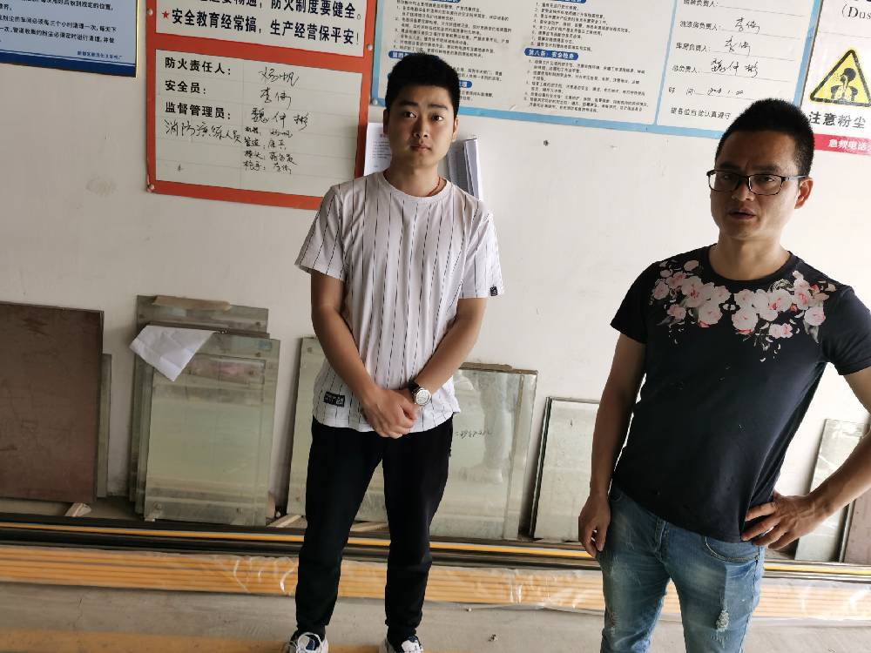
现场检测人员 | 曾涛、彭勇 | 现场检测时间及照片 | 2021.05.14
用人单位陪同人员 | 李老师

